河北固安大清河经济开发区（一期建设范围）控制性详细规划
04-04街坊控规修改可行性论证报告批前公示
为方便群众参与城市规划管理，保证城市规划顺利实施，依据《河北省城乡规划条例》第二十六条、《关于进一步加强城乡规划公开公示工作的指导意见》，对控制性详细规划局部地块修改进行公示，公示期间群众可将对该规划的意见反馈到固安县自然资源和规划局。
联系人及电话：固安县自然资源和规划局
0316-5922859
公示时间：2023年09月15日—2023年10月11日

一、项目名称
河北固安大清河经济开发区（一期建设范围）控制性详细规划04-04街坊控规修改可行性论证报告
二、位置与规模
04-04街坊位于大清河园区东北部，东湾高速连接线西侧、创业路南侧、伟世大道东侧、繁兴北街北侧。拟修改的地块位于04-04街坊东部，面积约1.60公顷。
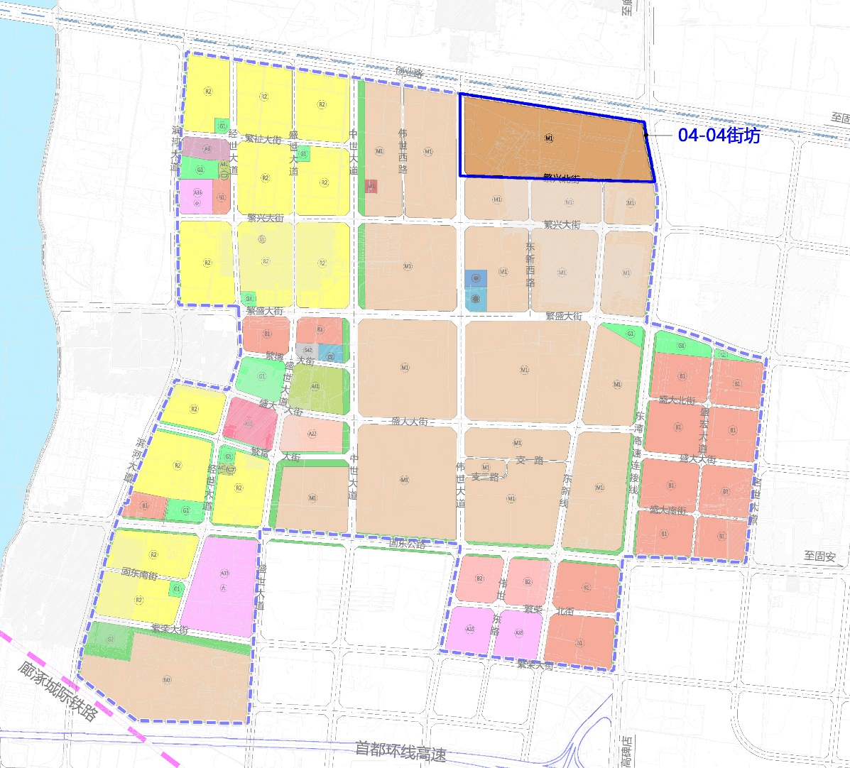

三、控规修改的主要内容
将04-04街坊东南角1.37公顷的用地由一类工业用地调整为商业用地，商业用地开发强度控制指标：容积率≤2.5，建筑密度≤40%，建筑高度≤50米，绿地率≥20%。在商业用地的北部和西部设置10米宽的防护绿地，新增防护绿地面积0.23公顷。
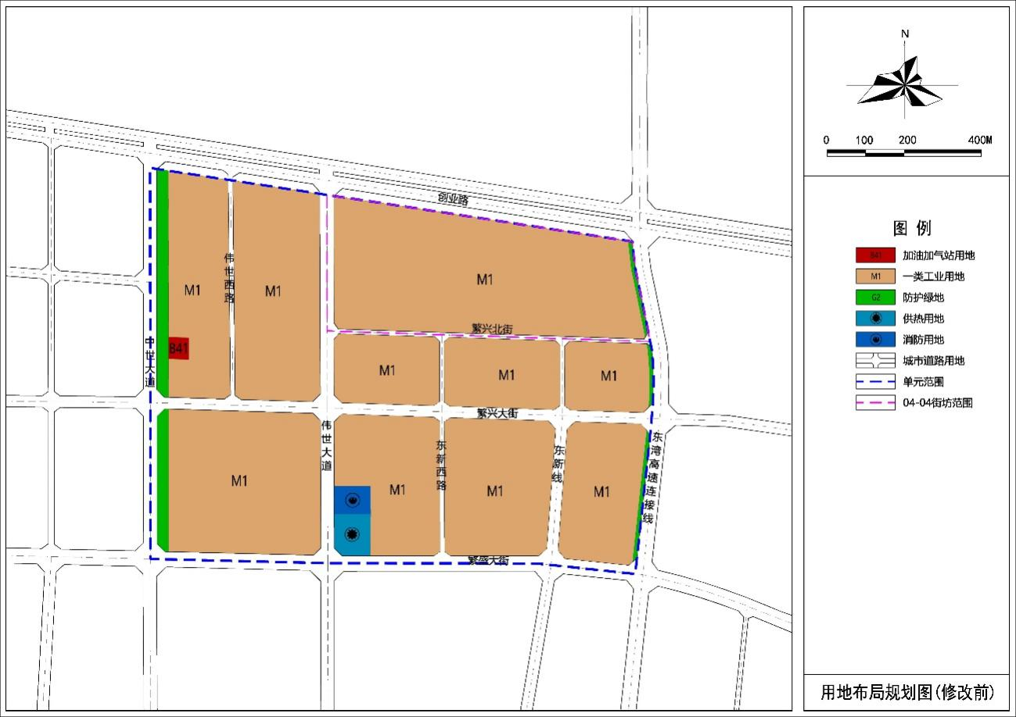

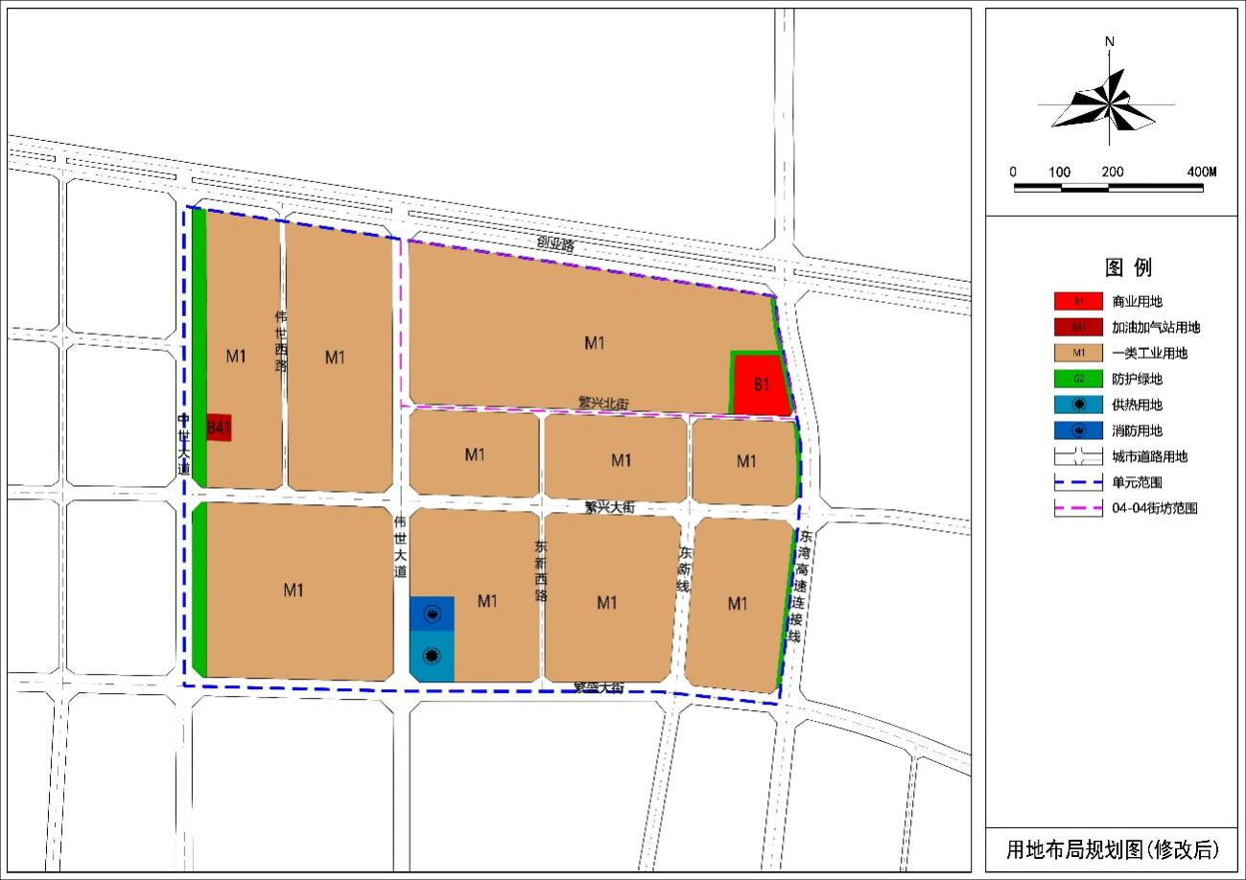

四、控规修改的必要性
近年来，大清河园区发展迅速，已建和在建企业百余家，园区缺乏生产性服务业的短板越发凸显，制约园区产业高质量发展。为优化营商环境，深入贯彻省市县抓投资、上项目、促发展会议精神，提高园区生产服务能力，园区管委会谋划生产性服务业项目的建设。通过与《固安县国土空间总体规划（2021-2035年）》对接，拟选址于04-04街坊建设集商超、餐饮、酒店等功能于一体的商业综合体，服务进驻园区的企业。因用地性质与控规不符，特启动本次控规修改可行性论证工作。
五、控规修改的可行性
本次修改不涉及园区总体规划和控制性详细规划中的强制性内容，只是针对局部地块用地性质进行优化，调整后有利于提升园区承载能级和要素配置能力，促进产业高质量发展。拟修改地块内部无不利的限制建设因素，地形平坦、用地规整。紧邻东湾高速连接线、创业路等园区干道，交通便利，便于建筑材料和产品的运输。周边市政基础设施配套完善，满足市政管线的接入要求，有利于近期施工的顺利进行。
通过论证分析，本次修改不会对功能结构、道路交通、空间环境、公共安全等造成不良影响；能降低园区电力、供热等市政配套设施的负荷；修改方案可行。

